Нужно ли баловать детей?

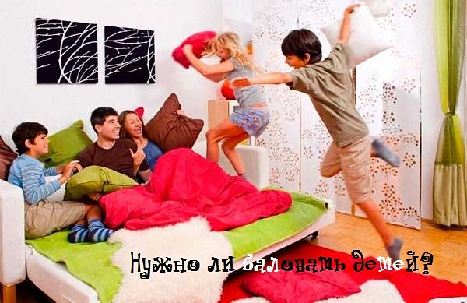

Никому не нравятся «избалованные» дети – эгоистичные, нечуткие, требовательные, капризные. Но как надо воспитывать ребенка, чтобы он не вырос таким? Какими именно поступками можно избаловать ребенка?
Вы не можете избаловать ребенка своей любовью. Детям так же нужна любовь, как пища и свежий воздух. Проблема в том, что называть «любовью».
Когда мы даем детям все, что они хотят в материальном плане, мы не даем им любви. Зачастую родители думают, что, заваливая детей игрушками или удовлетворяя другие их прихоти, они показывают ребенку свою любовь. Но в этом и кроется риск воспитать избалованного ребенка.

♥ Существует три НЕГАТИВНЫХ ПОСЛЕДСТВИЯ ребенка в материальном плане: это формирует зависимое поведение – вещи и удовольствия замещают недостаток эмоций, который ощущает ребенок. Слишком многие взрослые стремятся заполнить эмоциональную пустоту внутри себя, скупая ненужные, в общем-то, вещи или занимаясь все более экстремальными видами спорта. Если у них возникает стресс, то вместо того, чтобы выяснить его причину, они стараются его снять с помощью шоппинга, еды, алкоголя и т.д. Когда мы покупаем ребенку слишком много игрушек, слишком много сладостей или позволяем слишком много смотреть телевизор, мы не показываем им свою любовь. Мы формируем у них зависимое поведение.
Часто родители удовлетворяют все прихоти ребенка, забывая о собственных нуждах. Если вы постоянно балуете ребенка в ущерб себе, то ребенок поймет как само собой разумеющееся, что на нужды других можно не обращать внимания, лишь бы собственные желания были удовлетворены. Если ребенок не считается с собственными родителями, то вряд ли будет считаться и с другими людьми. Если вы сами себя не уважаете, то и ребенок не будет уважать вас. Одна из особенностей нашего материалистического общества состоит в том, что дети учатся оценивать себя через оценку других людей и детей, основанную на том, как они выглядят, сколько у них есть игрушек, насколько дорога их одежда. Родители должны показывать ребенку, что они любят его за внутренние качества – заботливость, сострадание, жизнелюбие и т.д. – а не за то, как они выглядят, как ведут себя, или как учатся. Тогда ребенок не будет так зависим от чужой оценки. Подлинное самоуважение всегда происходит изнутри, от сознания, что тебя ценят за то, какой ты есть. Когда мы чересчур балуем ребенка вещами или одеждой, вызывая зависть друзей, мы формируем у него зависимость от чужого мнения, от чужого одобрения, которое базируется только на его внешнем виде и обладании материальными благами.
Мы можем избаловать ребенка материальными благами, но мы не можем избаловать его своей любовью и вниманием. Любовь – это принятие ребенка таким, какой он есть. Это понимание, сострадание и забота. Вы проявляете свою любовь, проводя с ребенком время наедине, играя с ним, выслушивая его. Ваша любовь придает ребенку чувство защищенности и уверенности в себе. И никакие материальные блага не могут этого заменить. Невозможно также избаловать ребенка подарками, даже частыми, если вы их дарите потому, что этого хочется вам, а не потому что ребенок их просил.

Для маленького ребенка абсолютно нормально быть требовательным, ему нравятся любые вещи, а понравившуюся вещь он хочет получить немедленно. Многие родители чувствуют себя виноватыми, когда они вынуждены отказать ребенку, и тот начинает плакать. Но они боятся избаловать ребенка, если уступят ему. Если вы уступаете ребенку из-за каких-то ложных соображений (из-за чувства вины или чтобы он не плакал), то ребенок скоро усвоит, что вами легко манипулировать. Но не следует также говорить нет, исходя из неверных побуждений, например, чтобы показать ребенку, что вы главнее. Ребенок это почувствует и будет еще более требовательным.

♥ Отказывайте ребенку только тогда, когда это действительно необходимо и обусловлено серьезными причинами. Постарайтесь всегда объяснять ребенку свой отказ, даже если вам кажется, что ребенок еще слишком мал, чтобы понять ваши объяснения. Таким образом, вы сможете построить со своим ребенком отношения, основанные на взаимном уважении, которые особенно будут важны, когда ваш ребенок станет подростком. После того, как вы объяснили причину отказа, стойте на своем до конца. Если вы не будете поддаваться капризам, то очень скоро ребенок поймет их бесполезность.

♥ Если вы чувствуете при этом вину, то помните, что ребенок не перестанет вас любить из-за вашего отказа. Дети чувствуют себя в безопасности и более уверенно, когда знают, что кто-либо несет за них ответственность и держит всю ситуацию под контролем. Дети еще не умеют справляться со своими импульсами и капризами. Их плохое поведение пугает их самих, поэтому так важно помочь им справиться со сложной ситуацией.

♥ Дети нуждаются во внимании, но они не должны требовать от вас чрезмерного внимания или стремиться занять собой все родительское время. С самого раннего возраста необходимо приучать ребенка к тому, чтобы он мог занимать себя сам. Для этого окружите его игрушками и книжками, которые он мог бы легко достать. Игры на улице со сверстниками также научат его независимости. Зачастую дети требуют от нас немедленного внимания. Научите ребенка терпению и умению ждать. Если вы заняты, а ребенок требует от вас, чтобы вы немедленно с ним занялись, предложите ему подождать 5 минут. Постепенно увеличивайте это время. Не позволяйте также ребенку прерывать ваш разговор с другим взрослым. Терпение – это приобретенный навык, и чем раньше вы начнете приучать ребенка к терпению, тем легче ему (и вам) будет в дальнейшем.

♥ Не стремитесь спасти ребенка от всех трудностей и проблем в его жизни, иначе он никогда не будет самостоятельным и не научится справляться с ними сам. В частности, это касается его школьных домашних заданий. Разумеется, в некоторых ситуациях ему не обойтись без вашей помощи, и ребенок должен знать, что он всегда может рассчитывать на вас. Но в целом позвольте ему самому справляться с проблемами и учиться на собственных ошибках.

